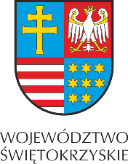

Formularz zgłoszeniowy
na spotkanie
„Prowadzenie działalności gospodarczej na Ukrainie – uwarunkowania i możliwości”
5 czerwca 2017r., w godzinach 12.00 – 15.00
sala konferencyjna Muzeum Dialogu Kultur w Kielcach, ul. Rynek 3
Nazwa firmy
Strona www firmy
Adres
Branża/zakres działalności
Dane reprezentanta firmy na spotkanie
Imię i nazwisko
Stanowisko
E-mail

Numer telefonu

Dziękujemy za wypełnienie powyższego formularza zgłoszeniowego.
Prosimy o jego przesłanie na adres: anna.wlosek@sejmik.kielce.pl lub anna.lukasik@sejmik.kielce.pl
do dnia 31 maja 2017 roku

Osoby do kontaktu w sprawie organizacji spotkania:
Anna Włosek, Anna Łukasik, tel. 41 341 69 54
Oddział Współpracy Zagranicznej
Urząd Marszałkowski Województwa Świętokrzyskiego

